Школа-лицей № 101

ОТКРЫТЫЙ УРОК
русского языка
в 3 В классе
Тема: Три типа склонения имен существительных.

подготовила и провела: Курохтина О.В.

Караганда 2012
Тема: Три типа склонения имен существительных.
Цель: познакомить учащихся с тремя разными типами склонений существительных.
Задачи урока:
сформировать у учащихся представление о понятии «склонение»; показать, что у существительных одного склонения одинаковый набор падежных окончании; познакомить учеников с распределением существительных по трем типам склонений.
развивать устную и письменную речь учащихся, творческую мысль учащихся; орфографическую зоркость; развивать психические процессы, способность к самоконтролю, умение выполнять вербальные инструкции учителя, делать выводы.
воспитывать коммуникативную культуру учащихся, самостоятельность, дисциплинированность; формировать интерес к изучению русского языка.
Оборудование: рисунок корабля, карточки со склонениями, карточки с индивидуальными заданиями, листы самооценки, карточки с домашним заданием.
Тип урока: объяснение нового материала.

Ход урока:
1. Организационный момент.
2. Минутка чистописания.
На доске картинки:
кок якорь боцман палуба
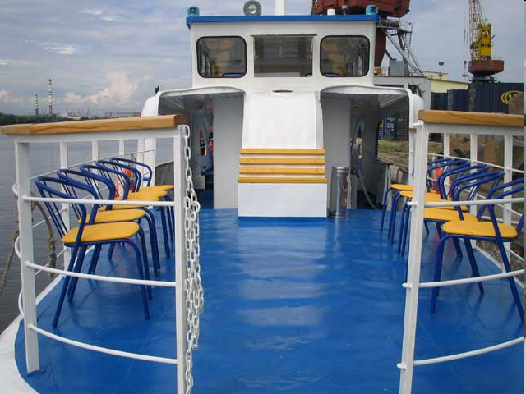
Из первого слова возьмите парный твердый глухой согласный звук - К
Из второго слова – непарный, мягкий, звонкий согласный звук – Р
Из третьего – парный твердый, звонкий, согласный звук – Б
Из четвертого – непарный твердый, звонкий, согласный звук – Л
Получилась цепочка:
крбл
Что вы можете сказать об этих буквах?
Продолжите, соблюдая закономерность: крбл лкрб блкр ....( последняя становится первой)
3. Словарная работа.
Какое слово спряталось в этих согласных буквах?
КОРАБЛЬ (на доске появляется картинка корабля)
Дайте характеристику данному слову.
н.ф.
И.п.

сущ.
нариц.
м.р.
неодуш.

4. Работа по теме урока.
Попробуйте сформулировать тему урока.
( Имя существительное, падежи, ....)
Да, действительно, мы сегодня продолжим работу над именем существительным. Углубим знания об этой части речи. А для этого предлагаю совершить небольшое путешествие на нашем корабле под девизом.
КТО ИЩЕТ, ТОТ ВСЕГДА НАЙДЁТ.
Как вы понимаете эти слова ?
А что мы будем искать, с какой целью отправимся в путешествие?
Путешествовать без карты невозможно. Предлагаю вам такую карту – маршрут.
1) Повторение.
2) Постановка проблемы.
3) Решение проблемы.
4) Практическая работа.
5) Продукт работы.

ПОВТОРЕНИЕ – Работа в группе. Ответить на вопросы теста.

1. Имя существительное – это…
а) часть речи
б) часть предложения
в) слово
2. Имя существительное обозначает…
а) признак предмета
б) действие предмета
в) предмет
3. Имя существительное отвечает на вопросы:
а) какая? какой? какие?
б) кто? что?
в) что делает? что делал?
4. Имя существительное изменяется …
а) по родам
б) по числам
в) по падежам
5. Склонением имён существительных в русском языке называется…
а) изменение по числам;
б) изменение по падежам
в) изменение по родам
6. В каком ряду падежи стоят в правильном порядке:
а) И.п.; Р.п.: Д.п.; Т.п.; В.п.; П.п.
б) И.п.; В.п.; Т.п.; П.п.; Д.п.; Р.п.
в) И.п.; Р.п.; Д.п.; В.п.; Т.п.; П.п.
7. Определи тип склонения данных существительных:
каюта, моряк, даль
Давайте проверим, как вы выполнили задание.
Фронтальный опрос. Эти же вопросы.
На какой вопрос не смогли ответить? Почему? (Не знаем, как определять тип проблемы)
ПОСТАНОВКА ПРОБЛЕМЫ
Что такое тип склонеия?
Как определить тип склонения имени существительного?

РЕШЕНИЕ ПРОБЛЕМЫ
Предлагаю приступить к решению данной проблемы.
Работа в группах.
Каждая группа получает одно слово, его надо просклонять по падежам, выделить окончания.

1 группа.
И.п. ................ЗЕМЛЯ
Р.п. .................ЗЕМЛ.....
Д.п. .................ЗЕМЛ.....
В.п. .................ЗЕМЛ....
Т.п. .................ЗЕМЛ......
П.п. ................О ЗЕМЛ..
2 группа.
И.п. ................ЮНГА
Р.п. .................ЮНГ.....
Д.п. .................ЮНГ.....
В.п. .................ЮНГ....
Т.п. .................ЮНГ......
П.п. ................О ЮНГ...
3 группа
И.п. ................МОРЯК
Р.п. .................МОРЯК...
Д.п. .................МОРЯК...
В.п. .................МОРЯК...
Т.п. .................МОРЯК...
П.п. .............О МОРЯК..

4 группа
И.п. ................НЕБО
Р.п. .................НЕБ.....
Д.п. .................НЕБ.....
В.п. .................НЕБ....
Т.п. .................НЕБ......
П.п. ................О НЕБ...
5 группа
И.п. ................ЛЮБОВЬ
Р.п. .................ЛЮБВ.....
Д.п. .................ЛЮБВ.....
В.п. .................ЛЮБОВ..
Т.п. ...............ЛЮБОВ...
П.п. ................О ЛЮБВ..
6 группа
И.п. ................СТЕПЬ
Р.п. .................СТЕП.....
Д.п. .................СТЕП.....
В.п. .................СТЕП....
Т.п. .................СТЕП......
П.п. ................О СТЕП..

Спикер каждой группы выходит и прикрепляет свою работу на доску.
Понаблюдайте, что вы замечаете? (есть слова, которые склоняются одинаково)
Объединим их в группы.
Получается три группы.
ЗЕМЛЯ МОРЯК ЛЮБОВЬ
ЮНГА НЕБО СТЕПЬ
Назовите признаки каждой группы.
ж.р. м.р. ж.р.
м.р. ср.р. –о, -е ь
-а, -я
Сколько групп получилось?
По каким признакам мы их объединили? ( род, окончания)
Сформулируйте вывод.
Значит у имени существительного три типа склонения. ( КОРАБЛИ-СКЛОНЕНИЯ)

Вернемся к 7 заданию теста.
Сможете теперь определить тип склонения? Как?
Выделим окончание и определим род.

Проверим, работает ли этот алгоритм.
Работа в группах.
Определить тип склонения.
Пальма, соль, остров, даль, матрос, капитан, ночь, парус, каюта, кокос, звезда, сеть, компас, скала.
Фронтальная проверка.
Работает ли наш алгоритм. Повторите шаги, которые вы делали.
( дети говорят, учитель выстраивает схему)
род

скл
1 скл. | 2скл. | 3скл.
м.р. –а, - я  ж.р. | м.р.  ср.р. –о, -е | ж.р  ь
Что у нас получилось – ПРОДУКТ РАБОТЫ.
Где нам необходим этот продукт?
Используя данную схему, выполните самостоятельное задание.
Индивидуальная работа по карточкам.
Ф...............................................................
Распредели слова в три столбика по типам склонения.
Карта, дом, сирень, ель, речь, берег, ветер, птица, зелень, земля, зверь, море.

............................ .............................. ............................
............................ .............................. ............................
............................ .............................. ............................
............................ .............................. ............................
............................ .............................. ............................
............................ .............................. ............................
Взаимопроверка в парах. Отметка.

5. Итог урока.
Вернемся к девизу нашего урока.
КТО ИЩЕТ, ТОТ ВСЕГДА НАЙДЕТ.
С какой целью мы отправлялись в путешествие?
Достигли мы цели?
Что мы «привезем» домой? ( клад = знания)
(На доске сундук, дети называют варианты, учитель достает, что называют дети. Возможные варианты: золото, бриллианты, знания, отметки)
6. Рефлексия.
Оцените свою работу в «Листе самооценки»
Лист самооценки.
 | да | нет
Могу выделять имя существительное среди других частей речи.
Могу определять род имени существительного.
Могу определять окончание имени существительного.
Могу определять тип склонения имени существительного.
Могу склонять имя существительное.
Могу применить полученные знания.
Могу слушать товарища.
Все ли вам удалось?
Остались ли затруднения?
Как будете действовать, если остались затруднения?
7. Домашнее задание.
Наше путешествие подошло к концу.
Мы возвращаемся домой. И будем выполнять домашнее задание. Обратите внимание одного распределено по уровням. Вы можете выбрать любой уровень и получить соответствующую отметку.
Домашнее задание.
1 уровень «3»
Спиши слова, определи тип склонения существительного.
Нота, быль, грусть, слово, музыка, тишь, веселье, степь припев, песня
2 уровень «4»
Спиши, определи тип склонения имени существительного.
Пряли одежду, были на хуторе, тяжелая работа, собирали лен, кора дерева, яркое солнце, громкой песней, о ранней весне, лесные птицы.
3 уровень «5»
Спиши текст. Найди имена существительные. Определи тип склонения.
Судно покинуло гавань. Попутный ветер быстро вынес корабль в открытое море. Вокруг ничего не было видно, кроме неба и земли. В ночь ветер переменился, судно стало относить к югу. Скоро разыгралась настоящая буря.
8. Оценивание.

